Задача 1 (Парная регрессия и корреляция)

По территориям региона приводятся данные за 200X г.
Требуется:
- Построить линейное уравнение парной регрессии 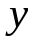 от .
- Рассчитать линейный коэффициент парной корреляции и среднюю ошибку аппроксимации.
- Оценить статистическую значимость параметров регрессии и корреляции с помощью 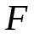-критерия Фишера и -критерия Стьюдента.
- Выполнить прогноз заработной платы при прогнозном значении среднедушевого прожиточного минимума , составляющем 107% от среднего уровня.
- Оценить точность прогноза, рассчитав ошибку прогноза и его доверительный интервал.
- На одном графике построить исходные данные и теоретическую прямую.
Таблица 1.1- Исходные данные для задачи 1
Номер региона | Среднедушевой прожиточный минимум в день одного трудоспособного, руб., | Среднедневная заработная плата, руб., 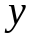
1 | 970 | 1610+10N
2 | 730 | 1310+10N
3 | 790 | 1350+10N
4 | 990 | 1470+10N
5 | 860 | 1390+10N
6 | 910 | 1510+10N
7 | 850 | 1350+10N
8 | 770 | 1320+10N
9 | 890 | 1610+10N
10 | 950 | 1590+10N
11 | 720 | 1200+10N
12 | 1150 | 1600+10N

Методические рекомендации к выполнению работы
1.Уравнение линейной регрессии имеет вид 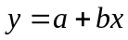.
Коэффициенты регрессии, согласно МНК, находятся по следующим формулам:
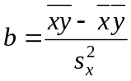, (1.1)
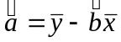, (1.2)
где -среднее значение у; -среднее значение х.; 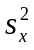-дисперсия.
Дисперсия определяется по формуле:
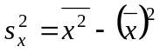 (1.3)
Построим вспомогательную таблицу 1.2 для расчета коэффициентов регрессии.
Таблица 1.2- Таблица для расчета коэффициентов регрессии
Номер региона |  |  |  | 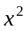
1
2
3
4
5
6
7
8
9
10
11
12
Итого

2. Коэффициент корреляции определим по формуле:
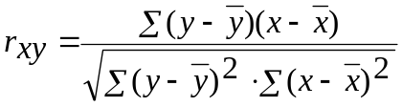 (1.4)
Коэффициент детерминации определим по формуле:
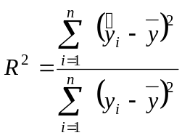. (1.5)
Среднюю относительную ошибку аппрокимации определим по формуле:
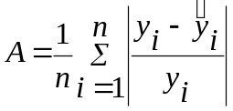 (1.6)
Составим вспомогательную таблицу 1.3 для расчета коэффициента корреляции
Таблица 1.3- Таблица для расчета коэффициента регрессии
Номер региона | х |  | 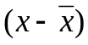 | 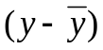 | 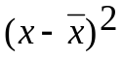 | 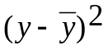 | 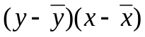
1
2
3
4
5
6
7
8
9
10
11
12
Итого

Составим вспомогательную таблицу 1.4 для расчетов показателей качества.
Таблица 1.4- Таблица для расчета показателей качества уравнения регрессии
Номер региона |  |  | 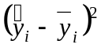 | 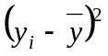 | 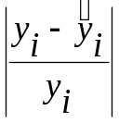
1
2
3
4
5
6
7
8
9
10
11
12
Итого

3. Коэффициент корреляции статистически значим, если выполняется следующее условие:
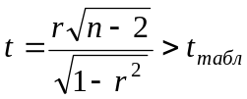. (1.7)
При уровне значимости 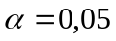 табличное значение 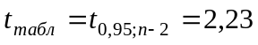.
Оценим статистическую значимость уравнения регрессии с помощью-критерия Фишера:
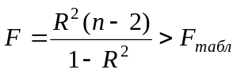. (1.8)
При уровне значимости табличное значение 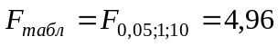.
Оценим статистическую значимость параметров регрессии -критерия Стьюдента:
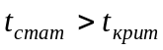, (1.9)
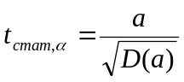, (1.10)
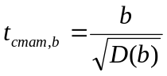. (1.11)
Дисперсия D(a) определяется по формуле
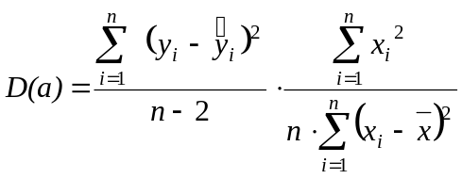 . (1.12)
Дисперсия D(b) определяется по формуле:
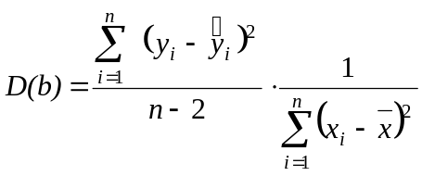 (1.13)
5. Выборочная остаточная дисперсия определяется по формуле:
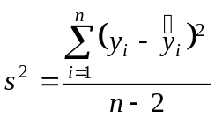. (1.14)
Средняя ошибка прогноза определяется по формуле:
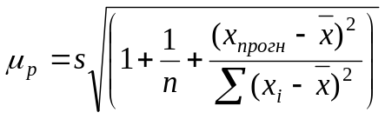. (1.15)
Доверительный интервал определим по формуле:
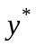-t·μ_{p} 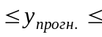 +t·μ_{p}. (1.16)

Задача 2 (Множественная регрессия и корреляция)
По 20 предприятиям региона изучается зависимость выработки продукции на одного работника (тыс. руб.) от ввода в действие новых основных фондов 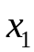 (% от стоимости фондов на конец года) и от удельного веса рабочих высокой квалификации в общей численности рабочих 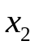 (%).
Требуется:
- Построить линейную модель множественной регрессии. Записать стандартизованное уравнение множественной регрессии. На основе стандартизованных коэффициентов регрессии и средних коэффициентов эластичности ранжировать факторы по степени их влияния на результат.
- Найти коэффициенты парной, частной и множественной корреляции. Проанализировать их.
- Найти скорректированный коэффициент множественной детерминации. Сравнить его с нескорректированным (общим) коэффициентом детерминации.
- С помощью -критерия Фишера оценить статистическую надежность уравнения регрессии и коэффициента детерминации 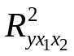.
- С помощью частных -критериев Фишера оценить целесообразность включения в уравнение множественной регрессии фактора после и фактора после .
- Составить уравнение линейной парной регрессии, оставив лишь один значащий фактор.
Таблица 2.1-Исходные данные для задачи 2
Номер предприятия |  |  |  |  |  |  | Номер предприятия
1 |  | 7+N |  | 3,8 |  | 9 | 11 |  | 11+N |  | 7,1 |  | 22
2 |  | 7+N |  | 4,1 |  | 14 | 12 |  | 11+N |  | 7,5 |  | 23
3 |  | 7+N |  | 4,3 |  | 16 | 13 |  | 12+N |  | 7,8 |  | 25
4 |  | 7+N |  | 4,1 |  | 17 | 14 |  | 12+N |  | 7,6 |  | 27
5 |  | 8+N |  | 4,6 |  | 17 | 15 |  | 12+N |  | 7,9 |  | 29
6 |  | 8+N |  | 4,7 |  | 18 | 16 |  | 13+N |  | 8,1 |  | 30
7 |  | 9+N |  | 5,3 |  | 20 | 17 |  | 13+N |  | 8,5 |  | 32
8 | 9+N |  | 5,5 |  | 20 |  | 18 | 14+N |  | 8,7 |  | 32
9 | 11+N |  | 6,9 |  | 21 |  | 19 | 14+N |  | 9,6 |  | 33
10 | 10+N |  | 6,8 |  | 21 |  | 20 | 15+N |  | 9,8 |  | 36

Методические рекомендации к выполнению работы
1.Линейное уравнение множественной регрессии имеет вид: 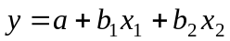
Воспользоваться встроенной функцией MS Excel ЛИНЕЙН() для определения параметров уравнения регрессии.
Стандартизированное уравнение множественной регрессии имеет вид:
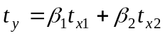.
Расчет - коэффициентов выполнить по формулам:
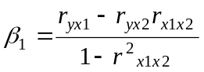, (2.1)
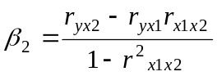. (2.2)
Воспользоваться приложением MS Excel Корреляция для расчета коэффициентов корреляции.
Таблица 2.2-Корреляционная матрица
1
1
1

Для характеристики относительной силы влияния и на y рассчитать средние коэффициенты эластичности:
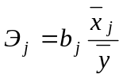. (2.3)
2.Коэффициенты частной корреляции определить по формулам:
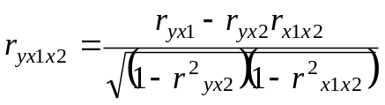, (2.4)
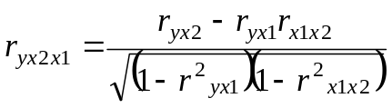, (2.5)
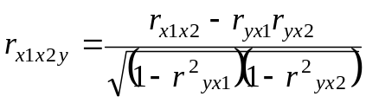. (2.6).
Расчет линейного коэффициента множественной корреляции выполнить по следующей формуле:
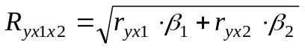. (2.7)
3. Скорректированный коэффициент детерминации определяется по формуле:
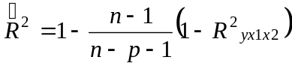, (2.8)
где n-количество наблюдений, p-количество факторных признаков.
4. С помощью -критерия Фишера оценить статистическую надежность уравнения регрессии и коэффициента детерминации .
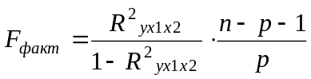. (2.9)
Табличное значение при уровне значимости 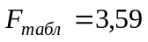.
5. Частные критерии 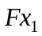 и 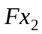 оценивают статистическую значимость присутствия факторов х₁ и х₂ в уравнении множественной регрессии, оценивают целесообразность включения в уравнение одного фактора после другого, то есть оценивает целесообразность включения фактора х₁ после того, как в него был включен фактор х₂. Соответственно , указывает на целесообразность включения в модель фактора х₂ после фактора х₁:
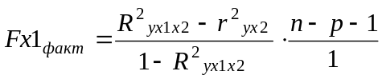, (2.10)
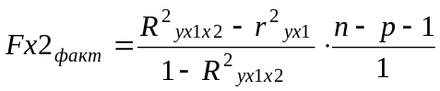. (2.11)
Табличное значение при уровне значимости 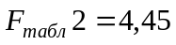.
Сравниваем 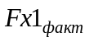 и 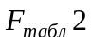 и делаем вывод о статистически подтвержденной целесообразности включения фактора х₁ после фактора х₂. Аналогично с 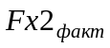 и ,

